УПРАВЛІННЯ З ПИТАНЬ ЦИВІЛЬНОГО ЗАХИСТУ
МИКОЛАЇВСЬКОЇ ОБЛАСНОЇ ДЕРЖАВНОЇ АДМІНІСТРАЦІЇ
Навчально-методичний центр ЦЗ та БЖД Миколаївської області
ЯК РОЗПІЗНАТИ САМОРОБНИЙ
ВИБУХОВИЙ ПРИСТРІЙ?

- Перебуває у місцях масового скопичення людей
- Наявність розтяжок, дроту, що тягнеться до предмета
- Наявність елементів живлення, антен, таймера
- Підозрілі звуки, характерний запах (газ, розчинник, хімічні речовини)

- Саморобні вибухові пристрої можуть бути замасковані під мобільні телефони, іграшки та предмети побуту
ЗАПАМ’ЯТАЙТЕ: у разі виявлення вибухонебезпечного предмета не чіпайте та не намагайтеся його перемістити.

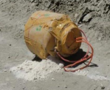 |  | 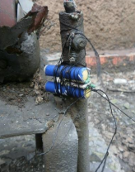 |  | 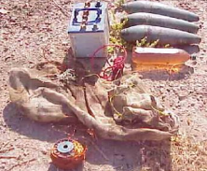
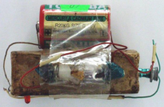 |  | 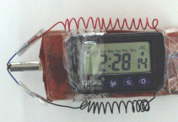 |  | 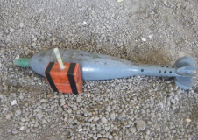
ЗАПАМ’ЯТАЙТЕ: у разі виявлення вибухонебезпечного предмета не чіпайте та не намагайтеся його перемістити.
ЗАПАМ’ЯТАЙТЕ: у разі виявлення вибухонебезпечного предмета не чіпайте та не намагайтеся його перемістити.
ЗАПАМ’ЯТАЙТЕ: у разі виявлення вибухонебезпечного предмета не чіпайте та не намагайтеся його перемістити.

